**word文档使用技巧**

# 1 设置字体默认值

|  |
| --- |
| 设置结果：小四，宋体（中文），verdana（西文），常规 |

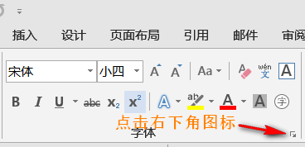

进入字体设置，设置正文字体为宋体，西文字体为Verdana，字形为普通，字号为小四。然后点击左下角设为默认字体按钮，选择作为所有模板文档。

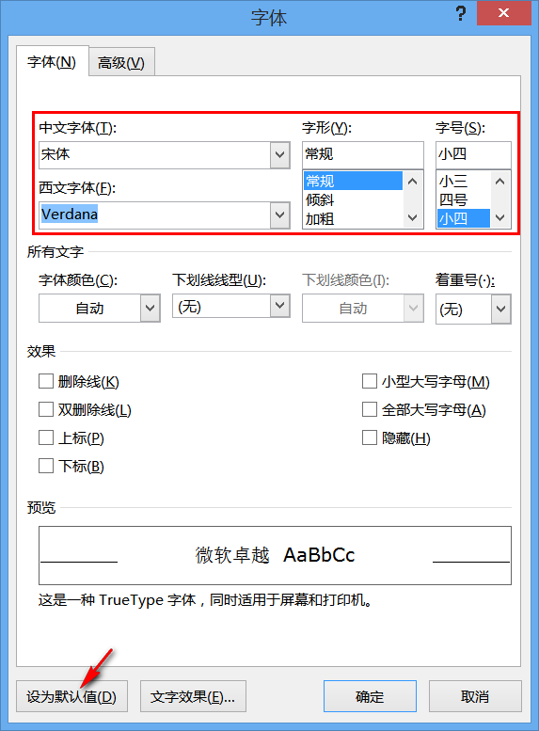

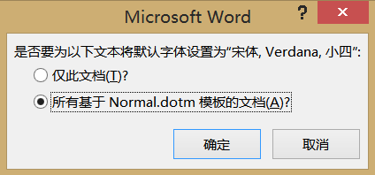

# 2 设置段落的默认行距

|  |
| --- |
| 设置结果：行与行的距离为1.33倍 |

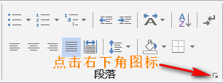

进入段落设置，设置行距为多行倍距，设置值为1.25，然后点击最下边设置为默认值按钮，选择作为所有模板文档。

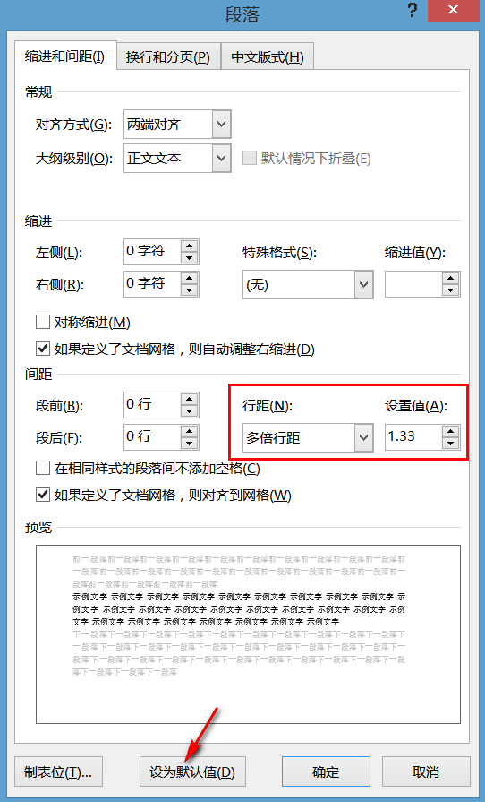



# 3 设置标题字体默认值

设置最终结果：

|  |  |
| --- | --- |
| **标题1** | 小二，黑体，加粗 |
| **标题2** | 小三，黑体，加粗 |
| **标题3** | 小四，黑体，加粗 |
| **标题4** | 小五，黑体，加粗 |

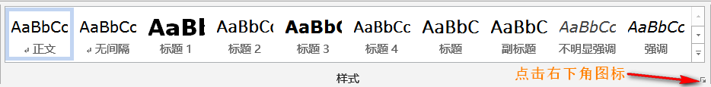

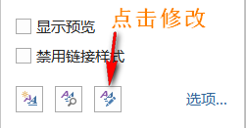

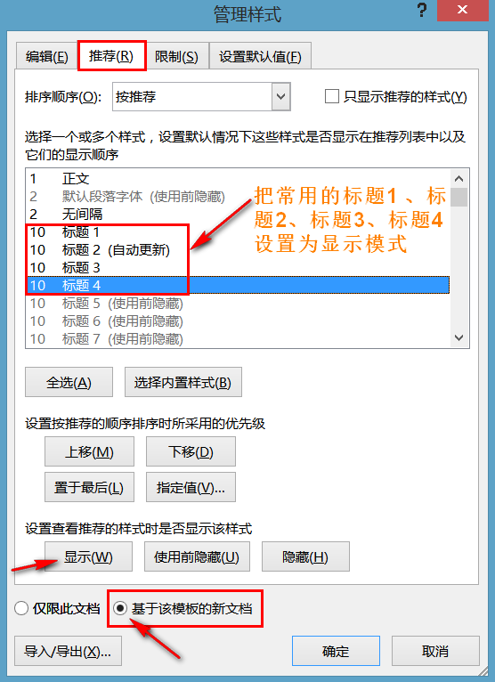

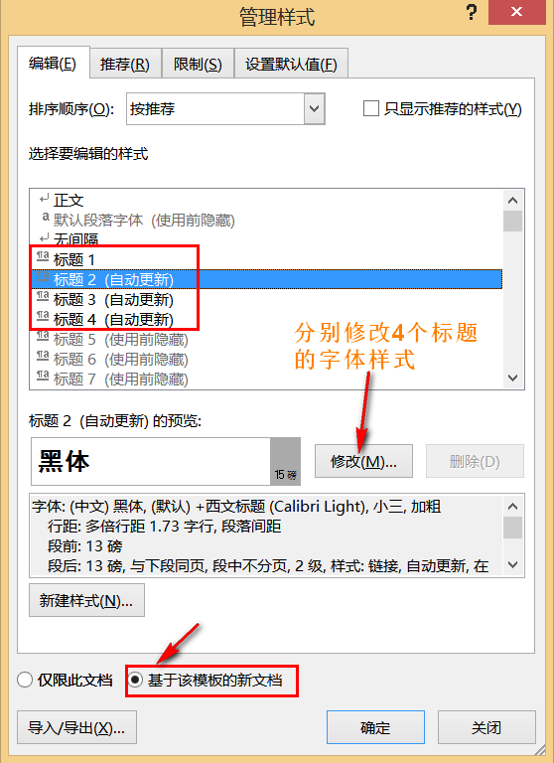

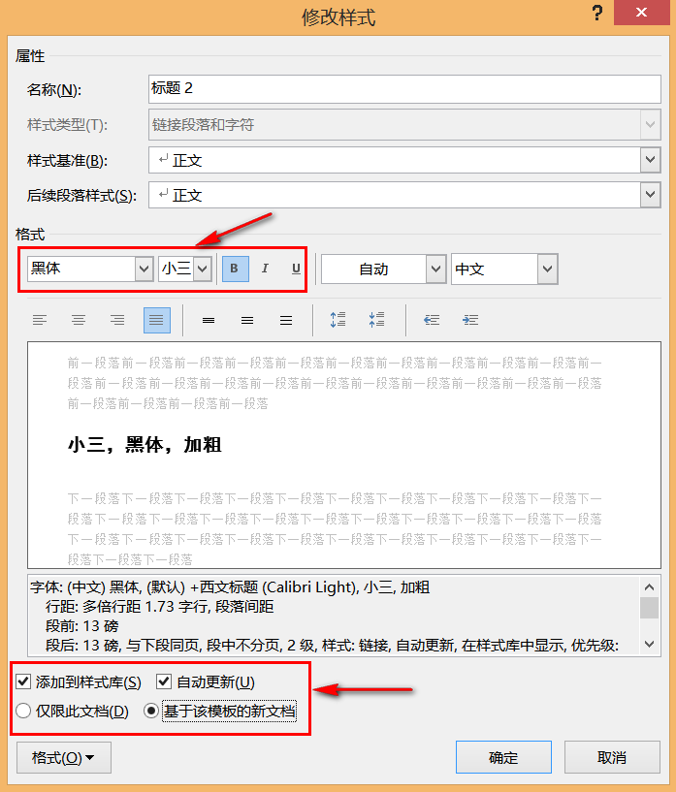

# 4 统一修改同一类字体样式

例如把整个文档的五号字体的文字全部修改为小四号字体

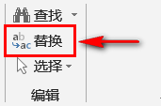

1. 选择“替换”，点击“更多”，这时“查找”栏和“替换”栏中都不输入任何字符。
2. 点击查找内容输入框，然后点击左下角“格式”按钮，选择“字体”，选择字号为五号，确定。
3. 点击替换为输入框，然后点击左下角“格式”按钮，选择“字体”，选择字号为小四，确定。
4. 点击全部替换。

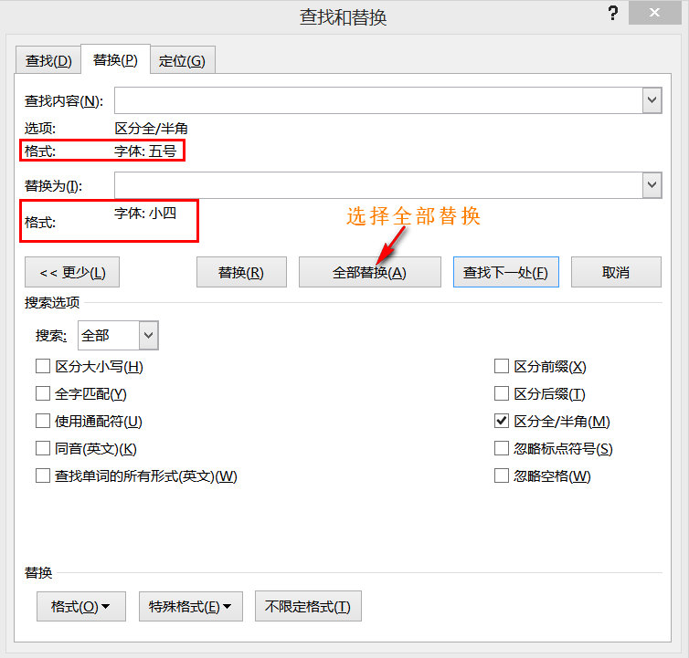

# 5 把向下箭头替换为回车符

向下箭头转义是^l，回车转移^p,所以用^p替换^l即可。

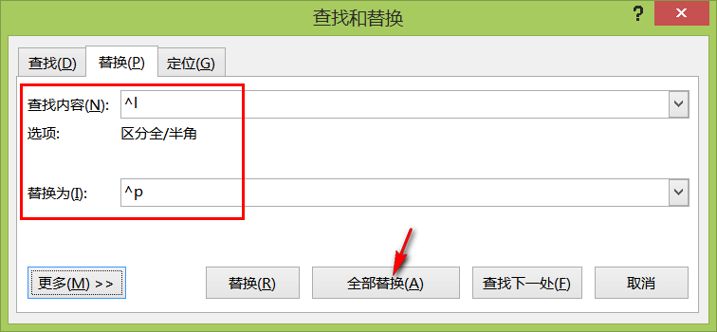

# 6 word分割合并方法

## 6.1 word文件分割

(1) 新建一个文件夹，把分割的word文档复制到里面，然后打开需要分割的word文档（假设它的文件名叫做“原始文档.doc”）。

(2) 按下组合键 ALT+F11 打开VBA编辑器，选择菜单“插入”--> “模块”。

(3) 在代码编辑框中粘贴下面的代码（按页平均分割修改Const nSteps参数即可）：

|  |
| --- |
| Option Explicit    Sub SplitEveryFivePagesAsDocuments()  Dim oSrcDoc As Document, oNewDoc As Document  Dim strSrcName As String, strNewName As String  Dim oRange As Range  Dim nIndex As Integer, nSubIndex As Integer, nTotalPages As Integer, nBound As Integer  Dim fso As Object    Const nSteps = 50 ' 修改这里控制每隔几页分割一次    Set fso = CreateObject("Scripting.FileSystemObject")  Set oSrcDoc = ActiveDocument  Set oRange = oSrcDoc.Content    nTotalPages = ActiveDocument.Content.Information(wdNumberOfPagesInDocument)  oRange.Collapse wdCollapseStart  oRange.Select  For nIndex = 1 To nTotalPages Step nSteps  Set oNewDoc = Documents.Add  If nIndex + nSteps > nTotalPages Then  nBound = nTotalPages  Else  nBound = nIndex + nSteps - 1  End If  For nSubIndex = nIndex To nBound  oSrcDoc.Activate  oSrcDoc.Bookmarks("\page").Range.Copy  oSrcDoc.Windows(1).Activate  Application.Browser.Target = wdBrowsePage  Application.Browser.Next    oNewDoc.Activate  oNewDoc.Windows(1).Selection.Paste  Next nSubIndex  strSrcName = oSrcDoc.FullName  strNewName = fso.BuildPath(fso.GetParentFolderName(strSrcName), _  fso.GetBaseName(strSrcName) & "_" & (nIndex \ nSteps + 1) & "." & fso.GetExtensionName(strSrcName))  oNewDoc.SaveAs strNewName  oNewDoc.Close False  Next nIndex  Set oNewDoc = Nothing  Set oRange = Nothing  Set oSrcDoc = Nothing  Set fso = Nothing  MsgBox "结束！"  End Sub |

(4) 键入F5运行，等待直到弹出“完成！”结束。

(5) 检查当前文档所在路径下是否生成若干名为“原始文档_n.doc”（n代表其对应原始文档中的第几页）的文档，检查它们的内容是否就对应于原始文档每个页面的内容。

## 6.2 word文件合并

Word当中的插入文件，一次只可以合并59个，将更多地Word文档合并成一个文档，方法如下：

(1) 新建一个Word文档，命名后保存到和要合并的多篇文档所在的文件夹里。

(2) 按ALT+F11进入宏编辑器。

(3) 双击左上角的ThisDocument,在右侧的代码区粘贴代码如下：

|  |
| --- |
| Sub 合并文档()  Application.ScreenUpdating = False  MyPath = ActiveDocument.Path  MyName = Dir(MyPath & "\" & "*.doc")  i = 0  Do While MyName <> ""  If MyName <> ActiveDocument.Name Then  Set wb = Documents.Open(MyPath & "\" & MyName)  Selection.WholeStory  Selection.Copy  Windows(1).Activate  Selection.EndKey Unit:=wdLine  Selection.TypeParagraph  Selection.Paste  i = i + 1  wb.Close False  End If  MyName = Dir  Loop  Application.ScreenUpdating = True  End Sub |

(4) 按下F5键运行，等候几分钟，该文件夹内所有word文档完成合并。

# 7 在word出入高亮代码块

## 7.1 一些能够复制高亮语法的编程IDE

(1) notepad软件复制高亮语法

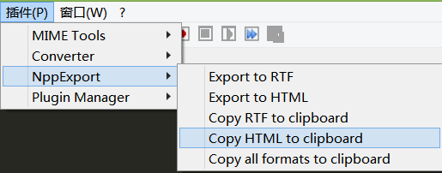

(2) JetBrains系列编程IDE，例如PHPstorm、idea等，直接复制即可。

(3) LiteIDE软件，直接复制即可。

## 7.2 黑色背景风格

notepad软件和JetBrains系列编程IDE直接复制程序段过来粘贴到word即可，如图所示。

**func** **(**is **\***intSlice**)** String**()** **string** **{**

**var** buf bytes**.**Buffer

buf**.**WriteString**(**"{int:["**)**

first **:=** **true**

**for** **_,** v **:=** **range** is**.**content **{**

**if** first **{**

buf**.**WriteString**(**fmt**.**Sprintf**(**"%d"**,** v**))**

first **=** **false**

**}** **else** **{**

buf**.**WriteString**(**fmt**.**Sprintf**(**" %d"**,** v**))**

**}**

**}**

buf**.**WriteString**(**"]}"**)**

**return** buf**.**String**()**

**}**

## 7.3 白色背景风格

首先插入只有一个单元的表格，把编程IDE的程序段复制到表格里面，事先必须设置编程IDE的背景是白色。

|  |
| --- |
| *// 判断一个整数是否是素数* function isPrime($val) {  if ($val < 2) {  return false;  }  $sqrtVal = *intval*(*sqrt*($val));  for ($j = 2; $j <= $sqrtVal; $j++) {  if ($val % $j == 0) {return false;  }  }  return true; } |

补充：PHPstorm软件修改背景色方式：file --> setting -->Edit -->选择语言（如php）--> 语言code --> Background，如下图所示：

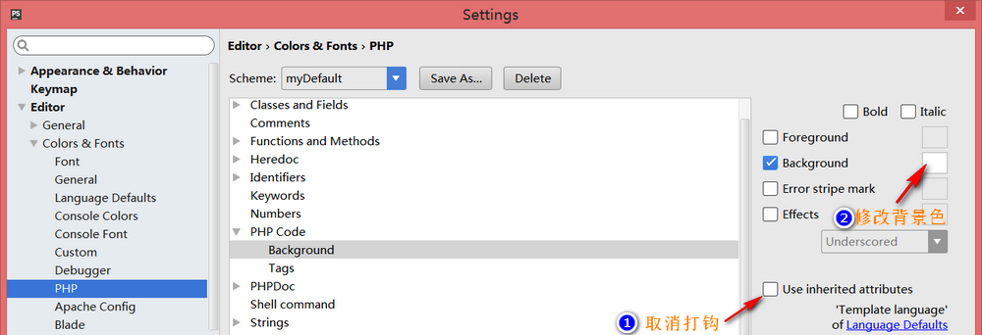

# 8 在word的任意位置添加水印

首先双击页眉或页脚，然后点击**设计 --> 水印 --> 自定义水印**

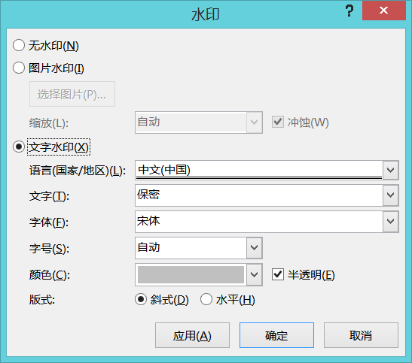

修改字体：16 粗体 斜体

